点亮Scopus学者档案 拓展学术影响力

全球前2%科学家榜单分为两个部分，即“年度影响力榜单”和“职业生涯影响力榜单”，前者主要反映了科学家在上一年度的学术影响力，后者则统计了科学家在整个职业生涯期间的综合影响表现，是以全球最大的文摘和引文数据库——Scopus数据库为依据发布的，本次榜单所发布数据都来自2023年10月1日Scopus数据库快照，更新引用年份至2022年。

全球前2%科学家榜单综合考量了科学家的文献总引用量、h-index、Hm-index、单独作者、单独或者第一作者，以及单独、第一或者最后作者的文献引用量等六个指标，涵盖了22个领域和174个子学科，包括文、理和工等广泛的学科范围，从近700万名科学家中，筛选出全球排名前10万名的科学家以及各学科领域内排名前2%的科学家，客观真实地展示他们在全球范围内的学术影响力。

**Scopus学者档案与全球前2%科学家榜单密切相关。**全球前2%科学家榜单是基于Scopus数据库编制的，因此保证Scopus学者档案中作者信息的准确性对于入选该榜单至关重要。在学者论文发表情况和被引用水平相当的条件下，Scopus学者档案中收录的文献越全面，入选该榜单的概率也相应越高。反之，如果发表的论文未能被准确记录在学者档案中，该学者学术成果的展示与评估也将受到较大的影响。为避免这种情况，学者们应及时核实和修改个人档案信息，确保个人资料的准确性和完整性，从而使自己在全球前2%科学家榜单的评选中更具竞争力，进一步提升学术声誉和影响力。

**Scopus作者反馈向导的功能与使用。**Scopus为每个作者分配了一个唯一的作者标识符，该标识符用于将该作者所著述的所有文献进行组织和区分。然而，由于中文姓名的拼写存在大量重名现象，Scopus学者档案有时候可能会出现信息不准确、文献缺失等问题。为解决这些问题，可以使用“Author Feedback Wizard（作者反馈向导）”来请求更改或更新Scopus学者档案中的作者个人资料。

接下来为您介绍“作者反馈向导”的常用功能与使用操作，包括访问方式、首选名称或所属机构的设置、文献的添加和删除、同一作者学者档案的合并等。

* 如何访问“作者反馈向导”：

1.打开Scopus数据库，创建账户并登录。

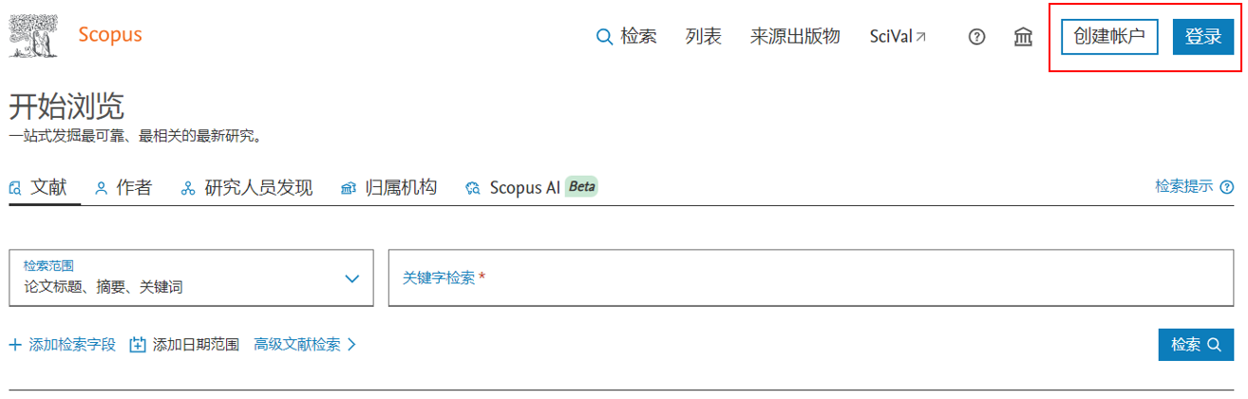

2.在Scopus数据库中检索作者姓名，以打开该作者的学者档案页面。

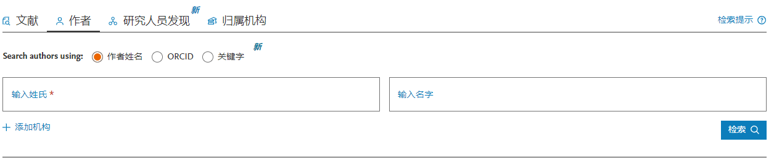

3.在学者档案页面中，选择“编辑个人资料”选项。

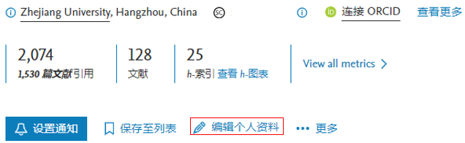

4.在“编辑个人资料”页面中，选择您是作者本人还是代表作者提出请求的人,点击“继续”按钮，打开“作者反馈向导”页面。

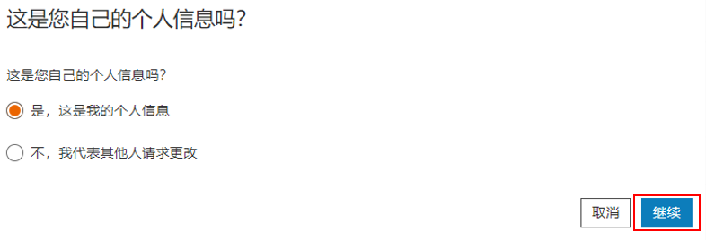

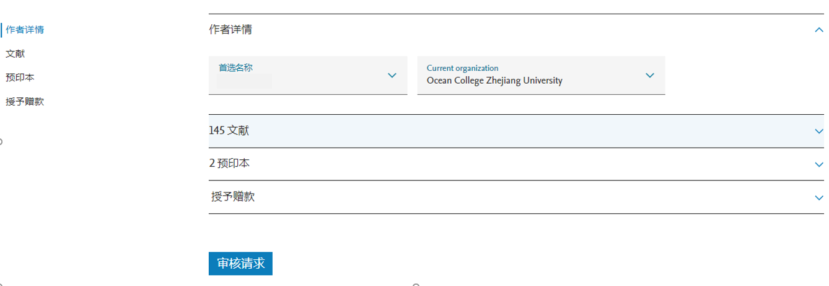

* **如何设置作者的首选名称和所属机构：**

1.在“作者反馈向导”中选择作者首选名称和当前所属机构。

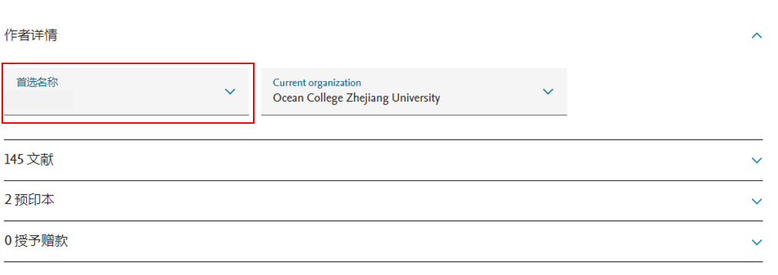

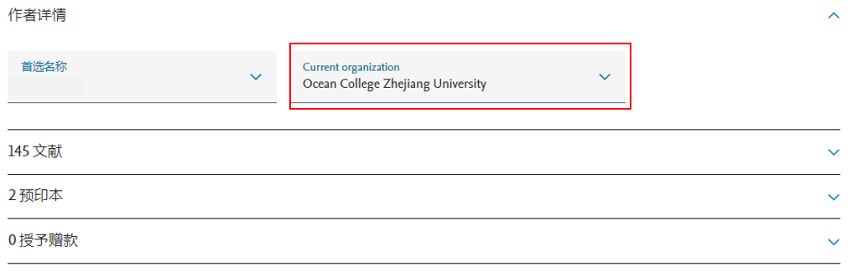

2.点击下方审核按钮，提交审核申请。

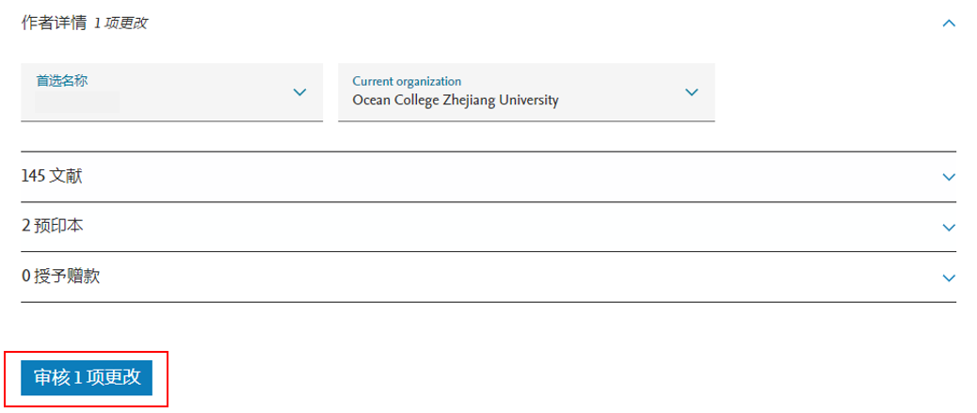

* **如何删除非本人发表的文献：**

1.在“作者反馈向导”中打开文献下拉项。

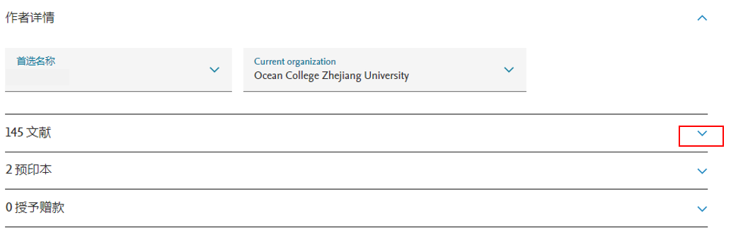

2.选择需要删除的文献，点击“从合并中移除”按钮。

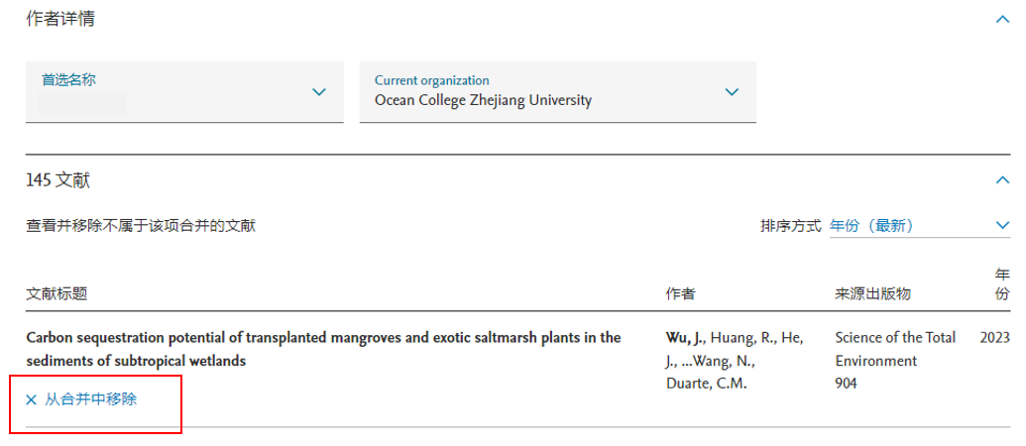

3.点击下方审核按钮，提交审核申请。

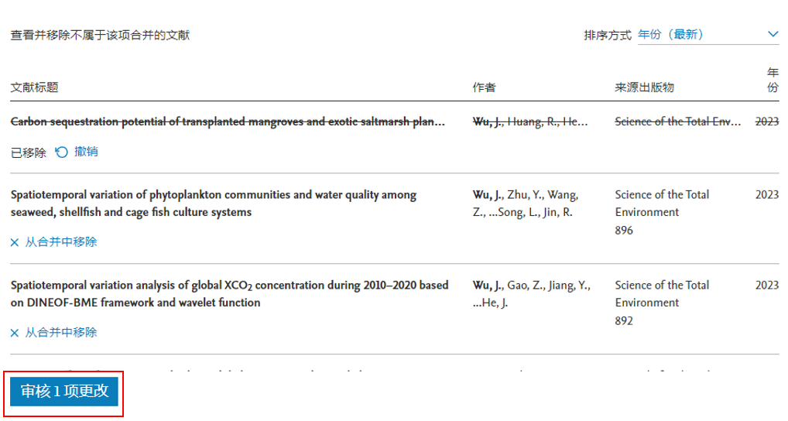

* **如何添加遗漏的文献：**

1.在“作者反馈向导”中打开文献下拉项。



2.文献下拉项页面下方，点击“Search for missing documents in Scopus”。

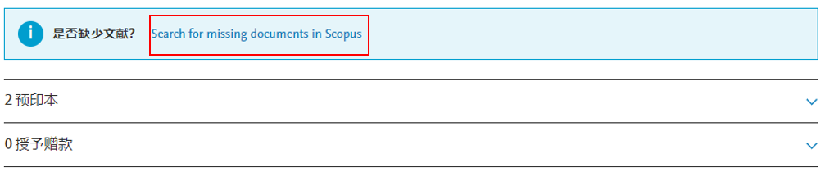

3.在“查找遗漏文献”页面中检索学者档案中遗漏的本人发表文献（该文献需收录在Scopus数据库中）。

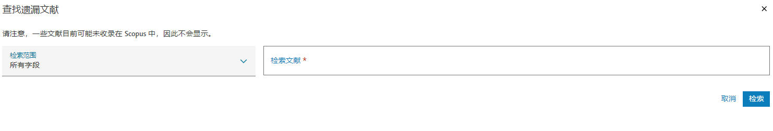

4.点击“添加到合并”，将遗漏的文献添加至个人文献合集。

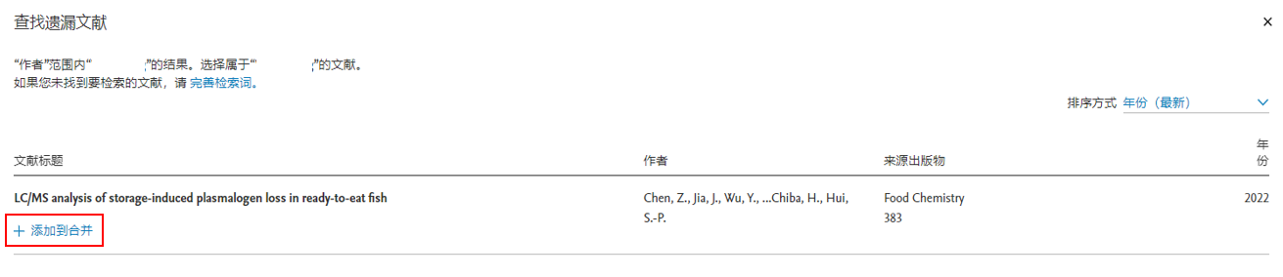

5.选择本人姓名，并点击“添加文献”。

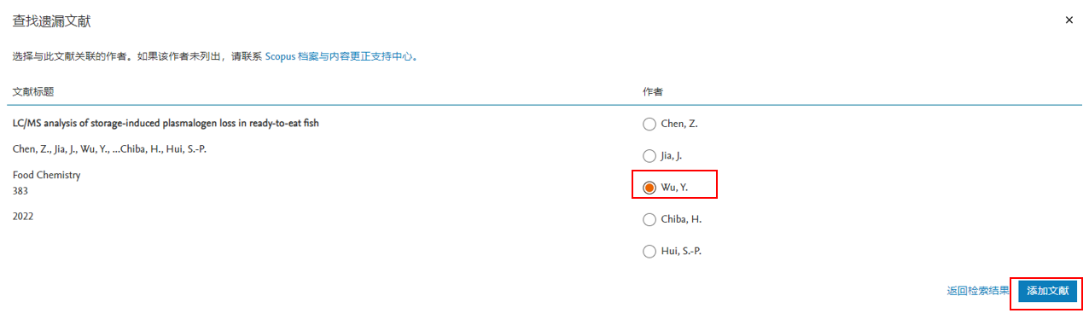

6. 点击下方审核按钮，提交审核申请。

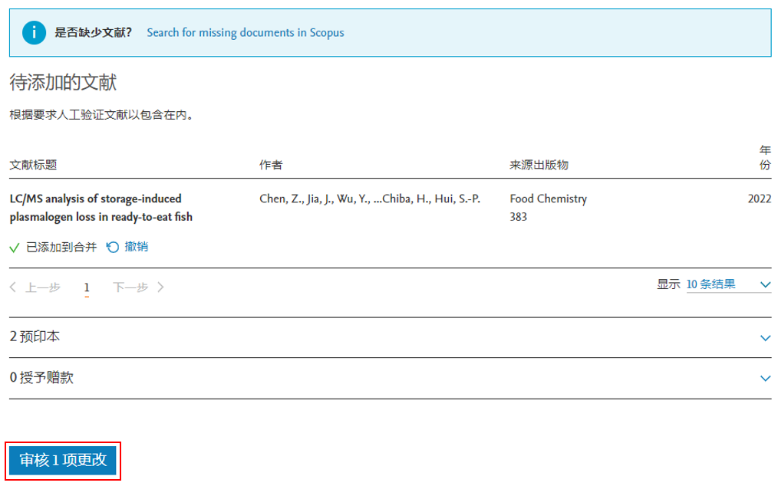

* **如何合并同一作者的学者档案：**

1.在Scopus数据库中检索作者姓名。

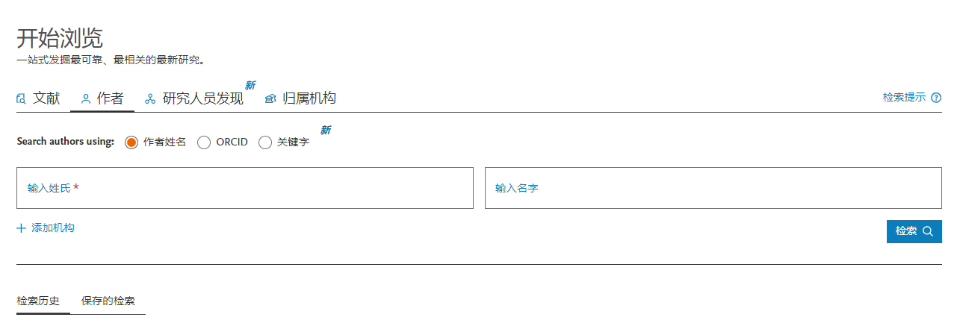

2.在检索结果中勾选需要合并的同一作者信息，并点击 “请求合并作者”按钮。

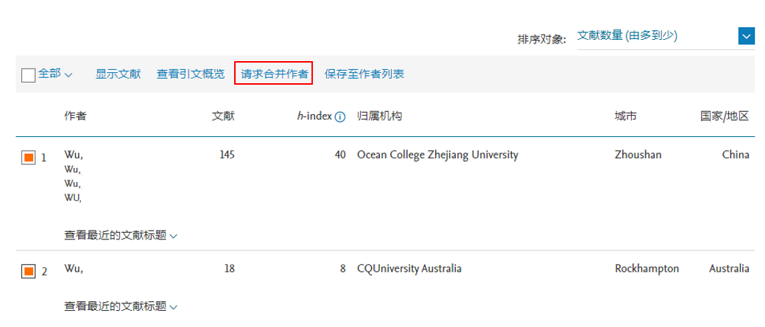

3. 选择您是作者本人还是代表作者提出请求的人，并点击“继续”按钮。

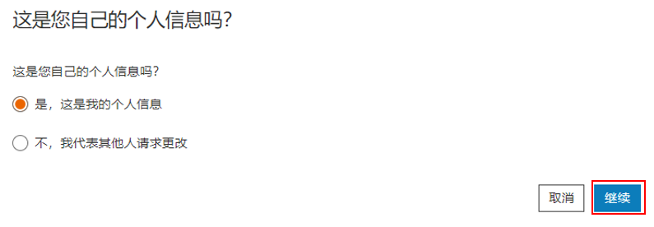

4.点击“审核请求”，提交合并请求。

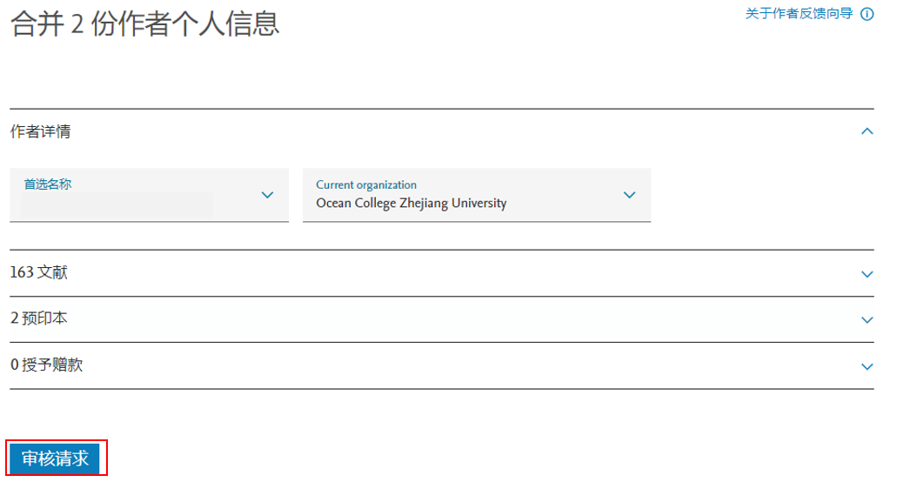

综上所述，通过使用Scopus数据库的作者反馈向导，科学家和研究者们能够积极参与并确保Scopus数据库对于自己学术成果的正确记录和识别，这也有利于为自身建立起更加准确的学术声誉和影响力，进而获得更多科研发展与学术交流的机会。

如需进一步咨询与了解以上相关信息，或对本次榜单统计结果有意见和建议，可与学院图信中心罗雯老师联系！